

**BÁO CÁO ASSIGNMENT**

**ĐIỆN TOÁN ĐÁM MÂY**

**-------------🙞🙜🕮🙞🙜------------**

**Name: Lê Công Huy**

**SID: PH05040**

**Class: PT12303-UD**

**Teacher: Phạm Tùng Dương**

**------🙞🙜🕮🙞🙜------**

**Hà Nội, 24/4/2018**

**Mục Lục**

**I.** **Tạo trang HTML** 3

**II.** **Tạo Layout hiển thị dữ liệu từ Database và kết nối Database** 4

1. **Tạo trang HTML**

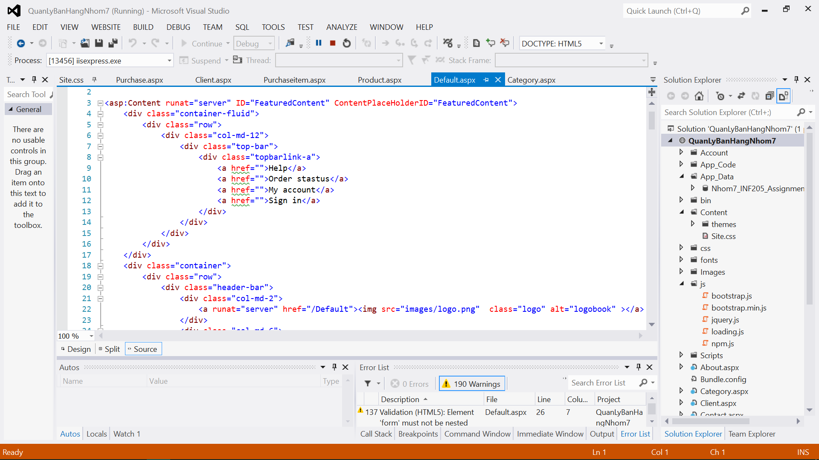

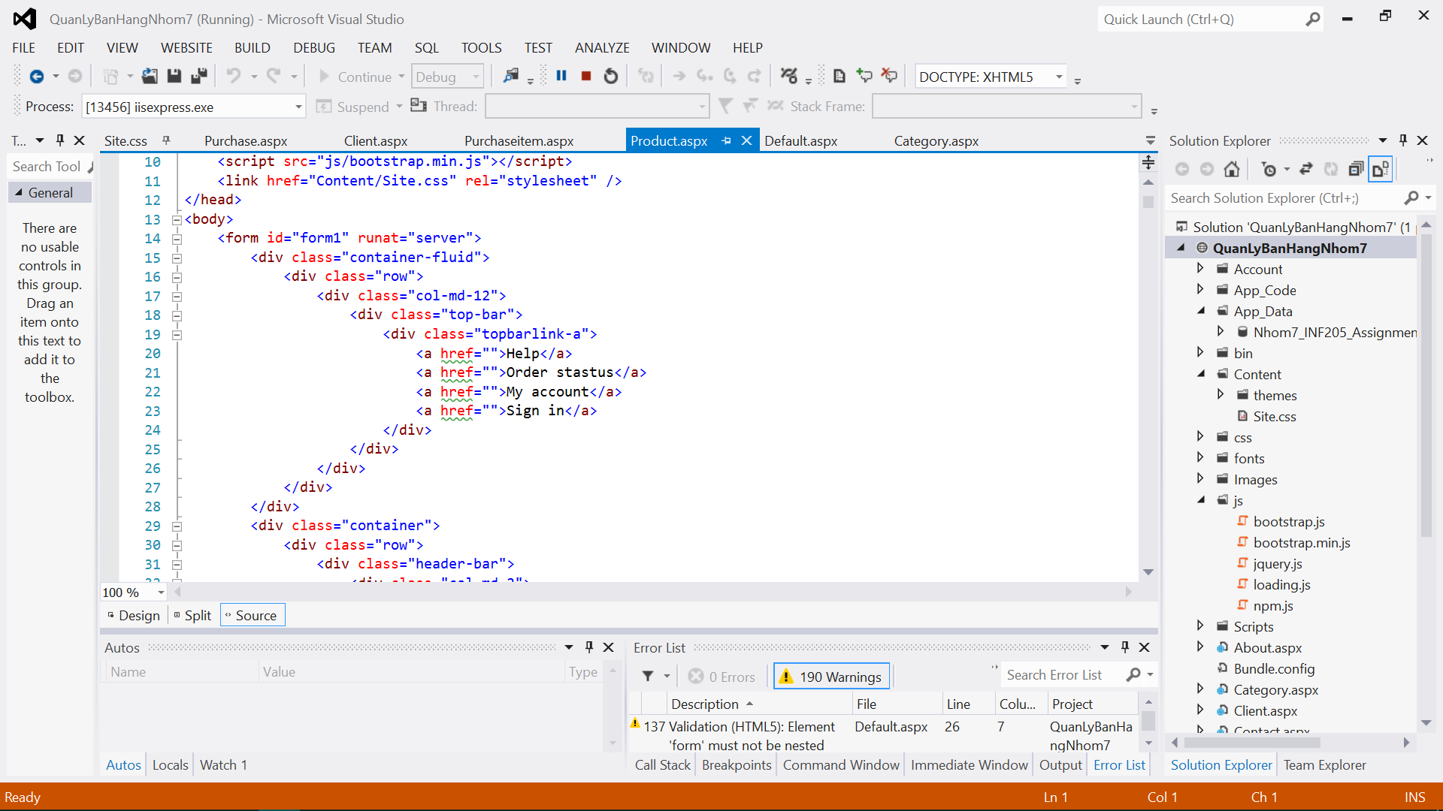

1. **Tạo Layout hiển thị dữ liệu từ Database và kết nối Database**

* Click Design

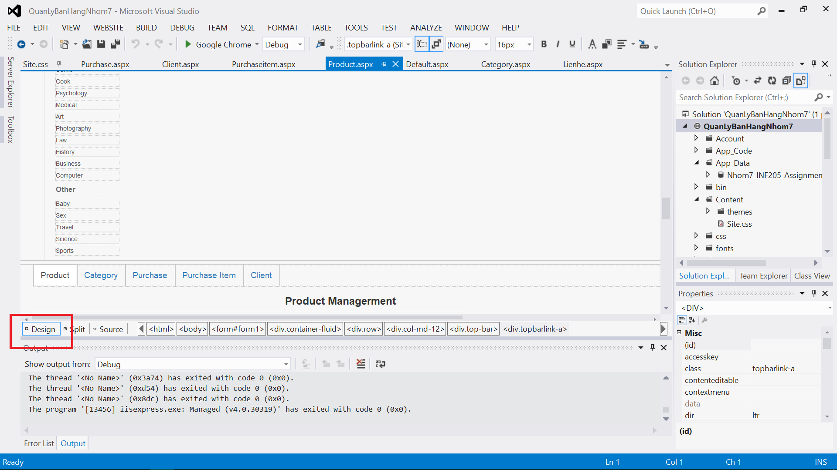

* Toolbox 🡪 Data 🡪 Datalist

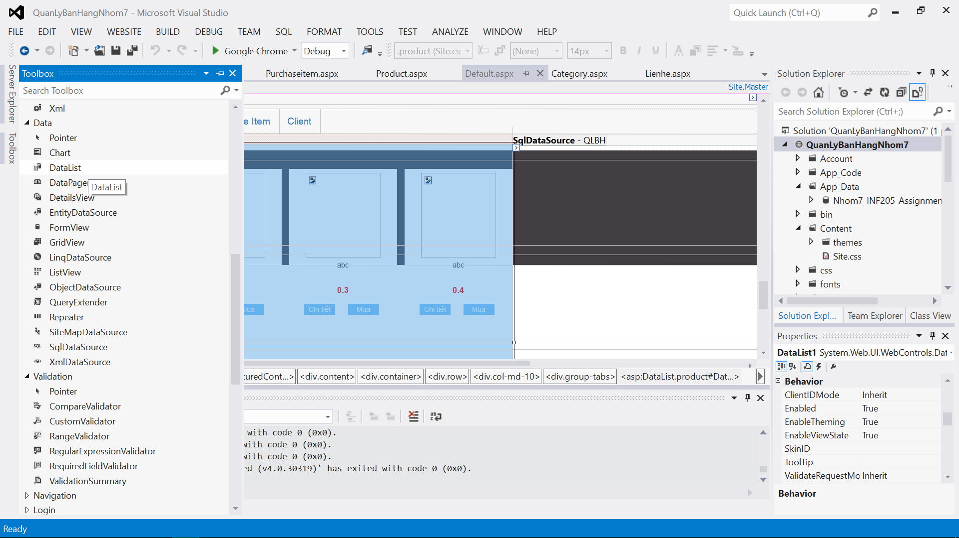

* Click vào “ > ” 🡪 Configure Data Source

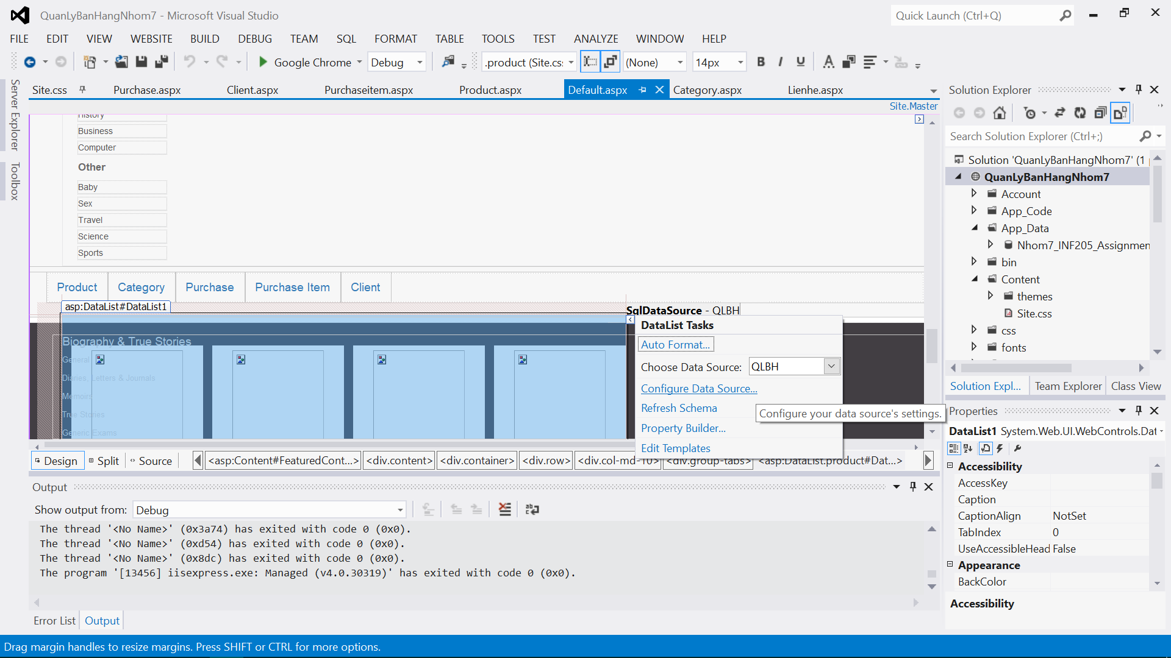

* New Connection

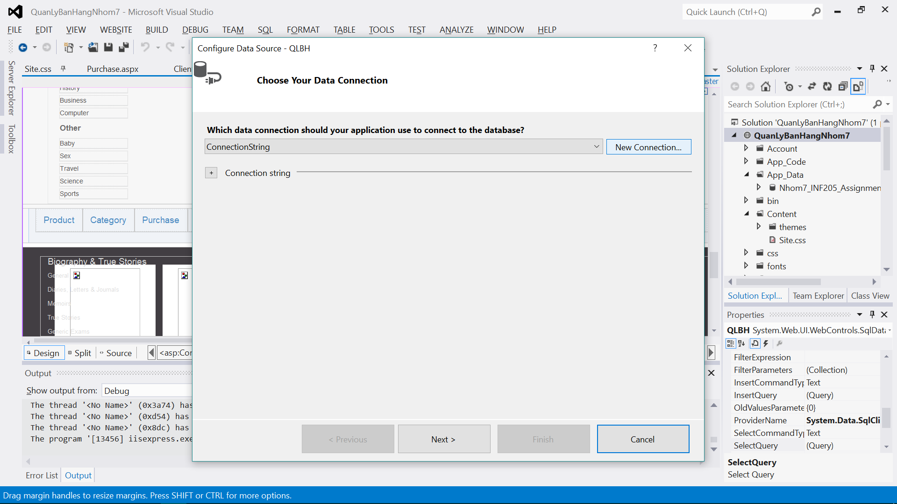

* Change

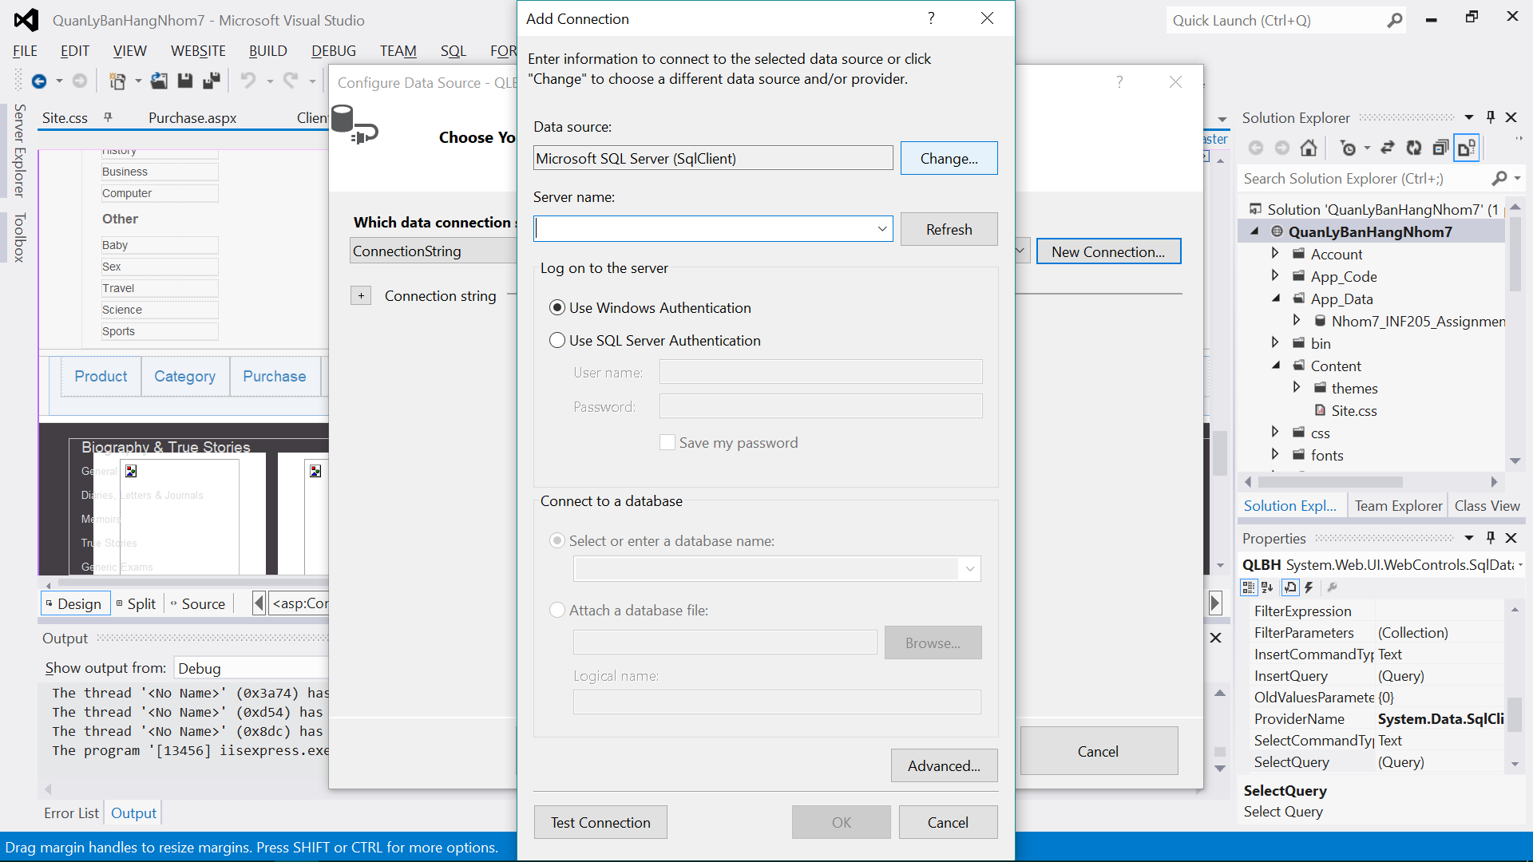

* Chọn Microsoft SQL Server Database File ( Sử dụng file Detach ) 🡪 OK

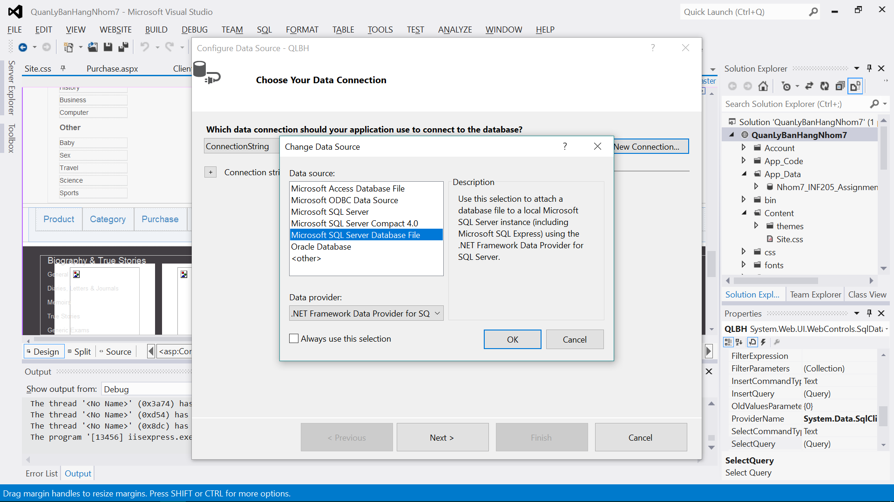

* Browser ( Chọn file Detach SQL ) 🡪 OK

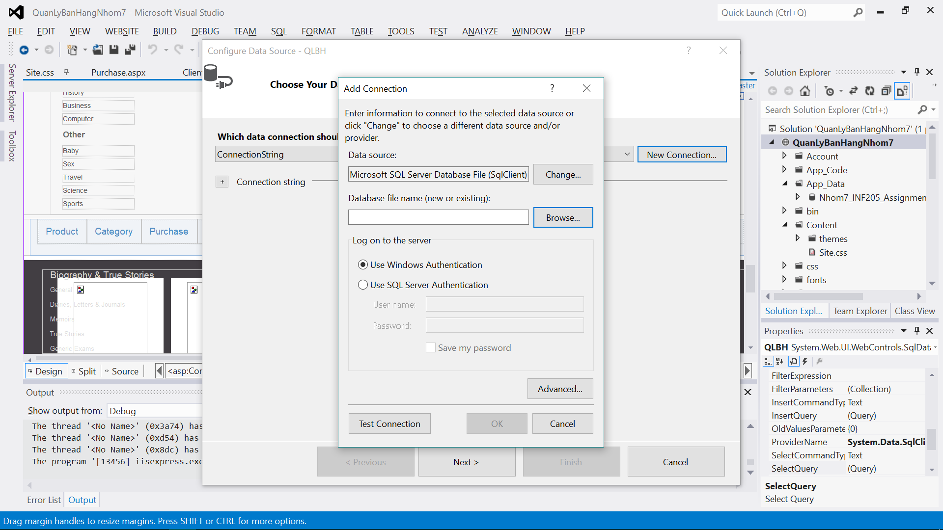

* Chọn bảng và cột muốn hiển thị

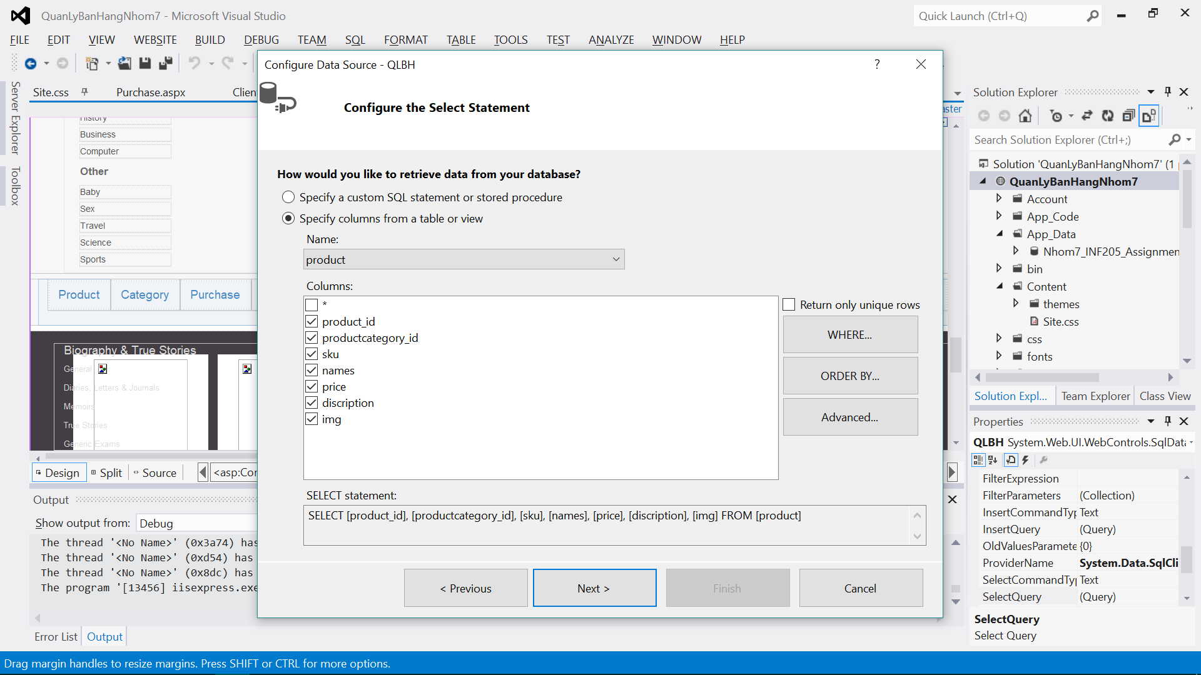

* Advanced..
* Click Generate … Để thêm các nút Insert, Update, Delete 🡪 Next

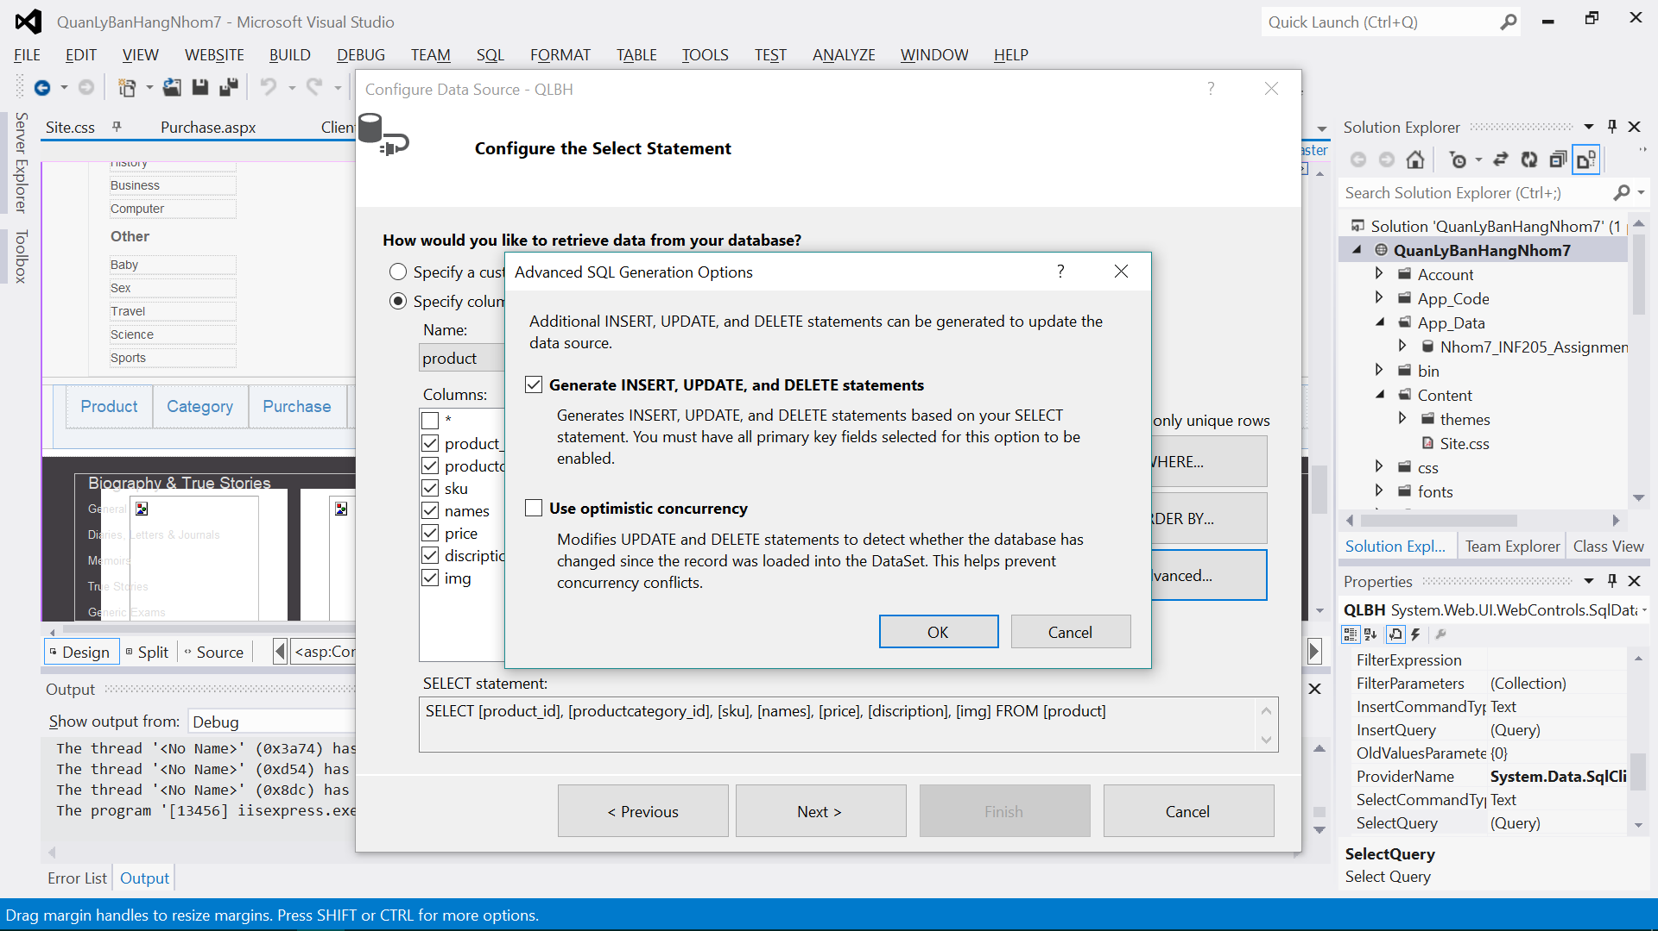

* Dữ liệu sau khi kết nối database

